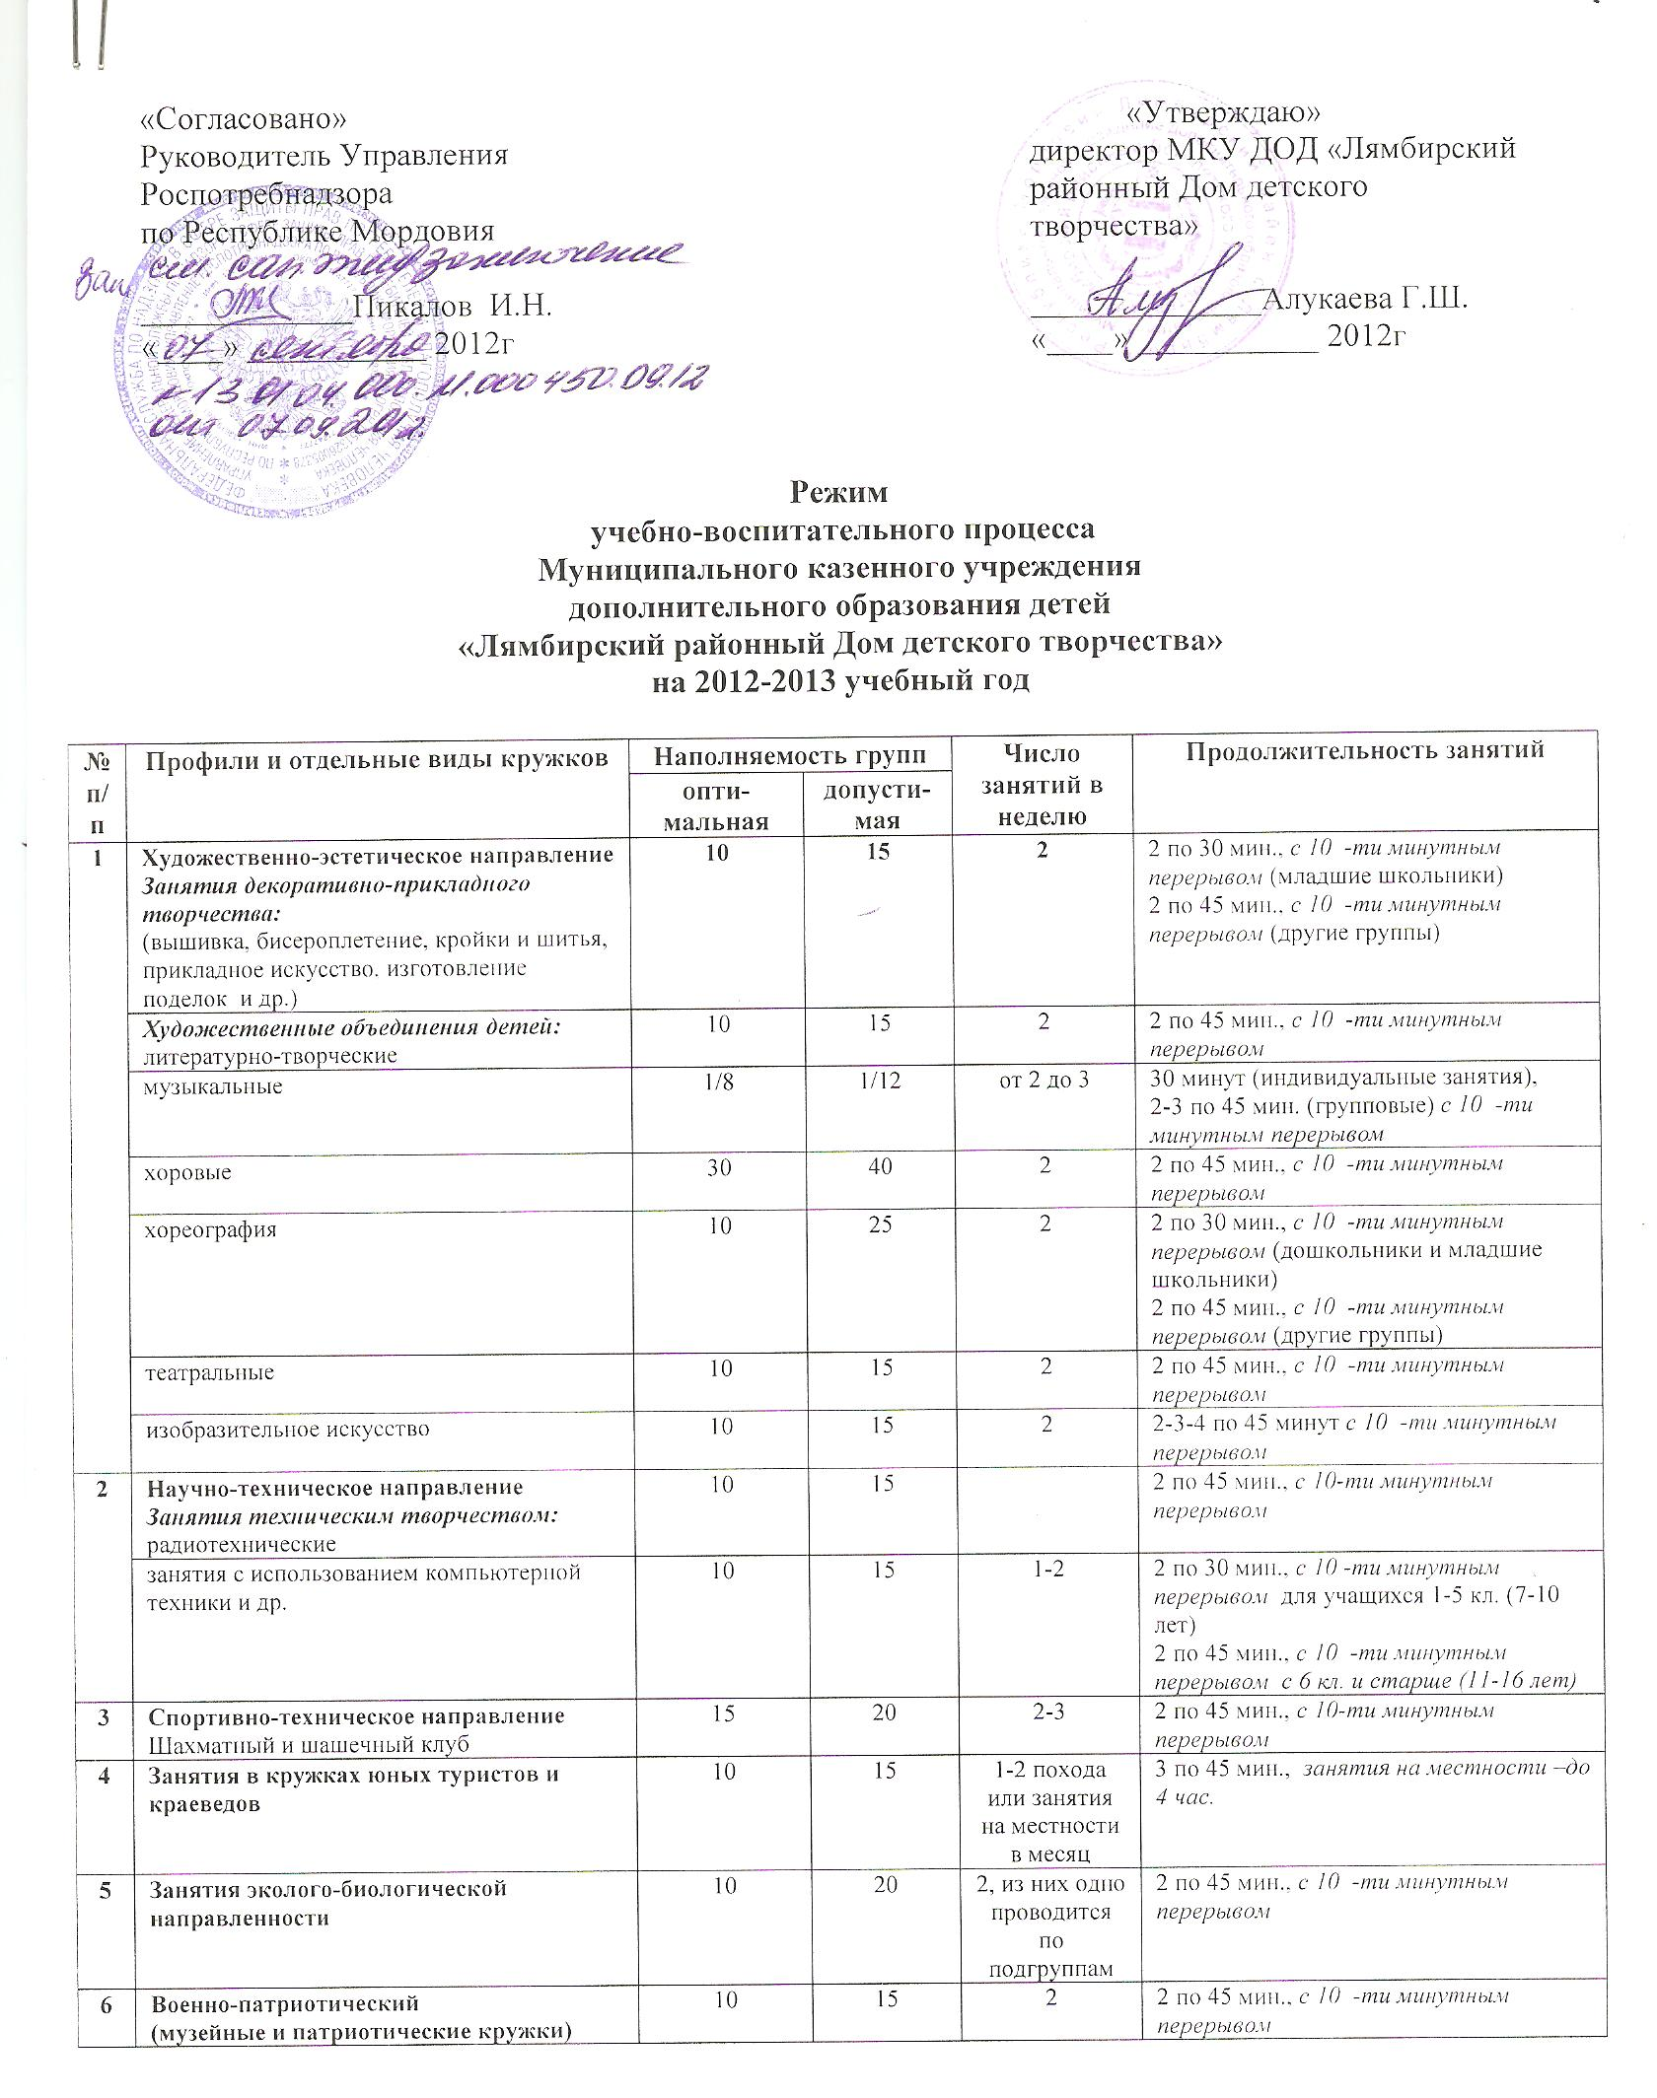

Режим
деятельности детей
Муниципального казенного учреждения
дополнительного образования детей
«Лямбирский районный Дом детского творчества»

Расписание занятий в учреждении составлено с учетом соблюдения гигиенических требования, поскольку занятия в объединениях являются дополнительной нагрузкой к обязательной учебной работе детей и подростков в общеобразовательных учреждениях района.
Кружковая работа организована на договорной основе в дошкольных и общеобразовательных учреждениях района, это связано с отсутствием у МКУ ДОД «Лямбирский районный Дом детского творчества» помещения.
При зачислении в учреждение каждый ребенок представляет справку от врача о состоянии здоровья с заключением о возможности заниматься в объединении по избранному профилю.
Работа объединений в дошкольных учреждениях ведется в первой половине дня, но не ранее 8.00 часов. В субботу и воскресенье кружки в дошкольных учреждениях не ведутся.
Работа объединений в общеобразовательных учреждениях начинается во второй половине дня и оканчивается не позднее 20.00 часов. Между занятиями в общеобразовательных учреждениях и началом работы объединений от МКУ ДОД «Лямбирский районный Дом детского творчества» делается перерыв для отдыха 1 час. Занятия в объединениях (кружках) ведутся в любой день недели и в каникулы, кроме воскресенья.
Продолжительность занятий детей в объединениях в учебные дни не превышает 1,5 часа. После 30-45 минут занятий устраивается перерыв длительностью не менее 10 минут для отдыха детей и проветривания помещений.

Санитарное состояние и содержание территории и помещений.

1.Кружковая работа организована на договорной основе в дошкольных и общеобразовательных учреждениях района. В учреждениях регулярно проводятся санитарно-гигиенические мероприятия и профилактическая дезинфекция.
Во всех помещениях проводится ежедневная влажная уборка с использованием соды, мыла, синтетических моющих средств и дезинфицирующих средств, разрешенных для использования в установленном порядке.
В последнюю пятницу каждого месяца проводится генеральная уборка с применением моющих и дезинфицирующих средств.
Окна и оконные проёмы снаружи и изнутри моются не менее 3-х в год (в апреле, в июне, в сентябре во время проведения генеральной уборки).
2.Места общего пользования (туалеты) убираются постоянно с использованием дезинфицирующих средств.
3.В туалетах дезинфекции подвергается помещение и санитарно-техническое оборудование. Сиденья на унитазах моются теплой водой с мылом, раковины и унитазы чистятся квачами или щетками с использованием чистящих и дезинфицирующих средств.
Использованные квачи и уборочный материал погружается в раствор Жавель солит, затем поласкается и высушивается. Чистые квачи и уборочный инвентарь хранятся в специально промаркированной таре в хозяйственном шкафу или в помещении для обработки и хранения уборочного инвентаря.
В туалетах имеются мусорные ведра, туалетная бумага, мыло полотенца для вытирания рук.
В учреждениях предусмотрены отдельные помещения для обработки и хранения уборочного инвентаря.
4.Чистка светильников общего освещения проводится не реже 2-х раз в год (третья неделя августа, февраля) и своевременно заменяются перегоревшие лампы.

